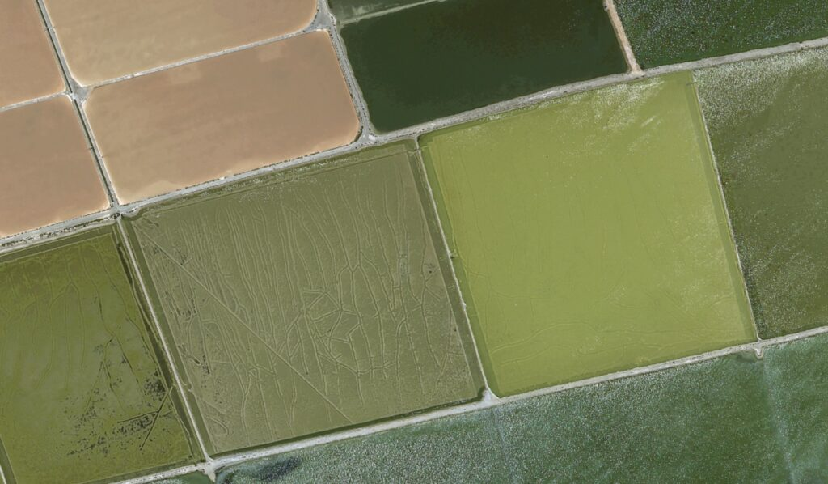
Biên tập Aleks Buczkowski : Bài viết này nằm trong khuôn khổ EO Hub - một dự án hợp tác báo chí giữa UP42 và Geoawesome. Được tạo ra cho các nhà hoạch định chính sách, nhà ra quyết định, chuyên gia địa không gian và cả những người đam mê công nghệ, EO Hub là nguồn tài nguyên quan trọng cho bất kỳ ai muốn hiểu cách quan sát Trái đất đang thay đổi thế giới của chúng ta. Đọc thêm về EO Hub ở đây.
Công nghệ vệ tinh biến đổi nông nghiệp truyền thống
Công nghệ vệ tinh đang thay đổi nông nghiệp: Những ứng dụng nổi bật
Nông nghiệp và công nghệ vệ tinh có lịch sử gắn bó dài lâu. Từ năm 1972, khi vệ tinh Landsat bắt đầu chụp ảnh Trái đất định kỳ, nông nghiệp đã thuộc nhóm ngành đầu tiên ứng dụng dữ liệu này. Điều này hoàn toàn dễ hiểu khi các nông trại ngày càng mở rộng và góc nhìn từ vũ trụ mang lại lợi thế vượt trội.
Nhưng gần đây, mối quan hệ này đã bước sang trang mới nhờ chất lượng dữ liệu vệ tinh ngày càng cao và dễ tiếp cận hơn. Kết hợp với nông nghiệp chính xác, công nghệ này mang đến những giải pháp đột phá để tăng sản lượng, lợi nhuận và phòng trừ sâu bệnh. Trước những thách thức như biến đổi khí hậu đe dọa an ninh lương thực, đây chính là tin vui cho tất cả chúng ta.
Chuyển đổi số trong nông nghiệp: Bức tranh không đồng nhất
Mức độ số hóa trong nông nghiệp trên thế giới có sự khác biệt rất lớn. Ngay cả giữa các nông trại quy mô lớn ở Bắc Bán Cầu, sự chênh lệch giữa các trang trại cũng rất đáng kể. Một số trang trại vận hành hoàn toàn bằng kỹ thuật số, phụ thuộc nhiều vào dữ liệu viễn thám và các chức năng tự động hóa, trong khi những nơi khác vẫn dựa vào phương pháp truyền thống, chủ yếu tin tưởng vào kiến thức và kinh nghiệm của các kỹ sư nông nghiệp.
Jorge Fernandez-Galarreta là trưởng phòng sản phẩm ở UP42, chuyên gia nông nghiệp chính xác, nhấn mạnh yếu tố tư duy: “Có trang trại trang bị đầy đủ công nghệ từ vệ tinh, bản đồ số đến cảm biến đất đai. Nhưng ngay cạnh đó vẫn có nông dân chỉ cần cuốn sổ tay và kinh nghiệm tích lũy. Cả hai cách làm đều có giá trị riêng, vì mỗi nông trại là một thế giới khác biệt”.
Ngày nay, nhiều nông trại vận hành như một doanh nghiệp thực thụ không phải bởi nông dân truyền thống, mà bởi một nhà quản lý tổng hợp phụ trách kinh tế, nhà cung cấp và các công việc điều hành hàng ngày khác. Mức độ số hóa của nông trại thường phụ thuộc vào việc người quản lý đó có sẵn sàng đầu tư vào công nghệ mới và tự động hóa quy trình hay không.
Ứng dụng nông nghiệp: Từ quy mô lớn đến chuyên biệt
Ứng dụng phổ biến nhất của dữ liệu vệ tinh trong nông nghiệp là quản lý nông trại. Bằng cách thu thập hình ảnh bao quát nhiều cánh đồng, nông dân có thể quan sát tình trạng cây trồng để kiểm tra sức khỏe thực vật hoặc đánh giá độ chín thu hoạch. Ngược lại, thăm dò bằng máy bay là phương pháp tập trung hơn, dùng để phát hiện các vấn đề hoặc bệnh dịch cụ thể. Những bất thường được phát hiện sau đó thường sẽ được kiểm tra trực tiếp tại hiện trường.
Một ứng dụng nổi bật khác là công nghệ bón phân theo biến đổi (VRA), kết hợp giữa dữ liệu vệ tinh với bản đồ truyền thống. VRA cho phép điều chỉnh lượng phân bón, thuốc trừ sâu... theo từng khu vực dựa trên nhu cầu thực tế của cây trồng. Như chuyên gia Fernandez-Galarreta phân tích: “Mục tiêu cuối cùng là phân vùng chính xác để tối ưu hóa đầu vào, vừa tiết kiệm chi phí, tăng năng suất, lại thân thiện với môi trường”.
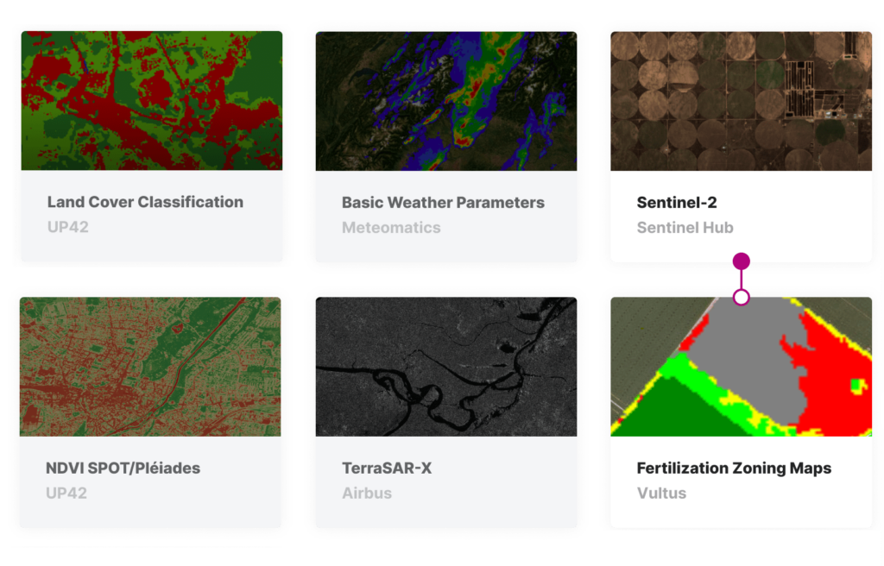
Dữ liệu và thuật toán liên quan đến nông nghiệp được chọn có sẵn trong nền tảng U42
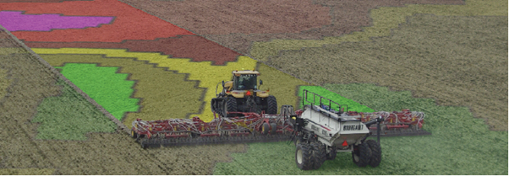
Hình ảnh bản đồ hướng dẫn bón phân theo công nghệ VRA (điều chỉnh tỷ lệ biến đổi) được phủ lớp bởi Farmers Edge. Trích nguồn: Tạp chí Top Crop Manager
Dự đoán năng suất là yếu tố sống còn trong canh tác công nghiệp, nơi cây trồng thường được bán theo hợp đồng dài hạn. Ảnh vệ tinh có thể giúp ước tính sản lượng ngay từ đầu vụ, đặc biệt hiệu quả khi kết hợp với công nghệ học sâu: Theo dõi phản xạ tán cây suốt mùa vụ (như đo hàm lượng diệp lục) kết hợp với dữ liệu khí hậu, địa hình và thổ nhưỡng. Dữ liệu sau đó được khai thác và phân tích bằng các công cụ AI như Mạng nơ-ron nhân tạo và 'rừng ngẫu nhiên' những phương pháp cho kết quả chính xác hơn cách dự đoán truyền thống.
Bảo hiểm nông nghiệp đã trở thành một ứng dụng quan trọng của dữ liệu vệ tinh, đặc biệt tại các thị trường lớn như Mỹ và Úc, càng trở nên thiết yếu trước những diễn biến thời tiết cực đoan. Các công ty bảo hiểm giờ đây sử dụng ảnh viễn thám để đánh giá thiệt hại sau bão, thay vì cách truyền thống là nhân viên thẩm định chỉ kiểm tra một phần nhỏ rồi suy đoán cho cả cánh đồng. “Dữ liệu vệ tinh có thể không thay thế hoàn toàn công tác hiện trường” – Fernandez-Galarreta nhận định – “nhưng giúp quy trình minh bạch, khách quan và mở rộng quy mô hơn.”
Cuối cùng, một trong những ứng dụng mới nhất là cho thị trường carbon. Các công ty như Regrow, Perennial (trước đây là Cloud Agronomics) và Deveron đang ước tính lượng carbon mà một nông trại có thể hấp thụ số liệu này có thể quy đổi thành 'tín chỉ carbon' và họ đang đầu tư mạnh vào lĩnh vực này. Mỗi tín chỉ carbon tương đương 1 tấn CO2 được loại bỏ khỏi khí quyển (ví dụ: được thực vật trong nông trại hấp thụ), và nông dân có thể bán chúng cho các công ty muốn bù đắp lượng khí thải CO2 của họ.
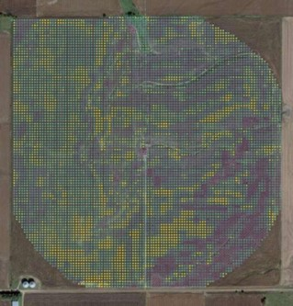
Mỗi cánh đồng đều có một 'dấu ấn carbon' đặc trưng được xác định thông qua hàng ngàn phân tích đất chi tiết. Nguồn ảnh: Perennial.
Công nghệ ảnh vệ tinh: Vô vàn lựa chọn từ dữ liệu mở đến thương mại
Chúng ta đã bước vào một kỷ nguyên vàng về sự sẵn có của dữ liệu vệ tinh. Có rất nhiều loại dữ liệu ảnh, và tùy theo nhu cầu từ giải quyết một vấn đề cụ thể đến điều hành chi tiết hoạt động hàng ngày mà quản lý nông trại sẽ chọn loại ảnh phù hợp.
Dữ liệu mở là công cụ trong việc cải thiện kiến thức, thúc đẩy hiệu quả và do đó tăng năng suất trong toàn ngành. Fernandez-Galarreta tin rằng dữ liệu mở đã "tạo ra một sự hiểu biết cơ bản về tình hình trong trang trại cho hàng trăm ngàn nông dân". Hơn nữa, dữ liệu mở cũng đã tạo điều kiện cho sự ra mắt của hàng chục công ty khởi nghiệp cung cấp phần mềm, dịch vụ và ứng dụng tận dụng dữ liệu vệ tinh. Nói tóm lại, chúng ta sẽ không có được vị trí ngày hôm nay nếu không có nó. Nhưng đối với những ứng dụng cao cấp, giải pháp cũ đã tỏ ra lỗi thời, khiến nông dân phải tìm đến các công ty cung cấp ảnh vệ tinh thương mại đang mọc lên ngày càng nhiều.
Có hai lý do chính để dữ liệu thương mại tăng cường dữ liệu mở, và lý do đầu tiên là độ phân giải: Theo Fernandez-Galarreta, "độ phân giải 10-60m có sẵn từ Sentinel thường không đủ cho một số trường hợp sử dụng nhất định, đặc biệt là những trường hợp được nhắm mục tiêu nhiều hơn, và nó quá rộng đối với các lĩnh vực nhỏ hơn và hẹp hơn". Mặt khác, các nhà cung cấp thương mại có thể cung cấp độ phân giải rất cao. Ví dụ như UP42, Thu nhận dữ liệu độ phân giải 30cm từ vệ tinh Pléiades Neo thế hệ mới. Độ phân giải cao như vậy là yếu tố then chốt cho những ứng dụng mục tiêu như theo dõi dịch bệnh cây trồng và công tác bảo hiểm nông nghiệp.
Yếu tố thứ hai là tần suất chụp ảnh. Các công ty như Airbus và Planet cung cấp khả năng chụp lại hàng ngày (hoặc hơn thế), điều này cực kỳ quan trọng đối với nông dân muốn theo dõi sát sao cây trồng trong suốt mùa vụ. Trường hợp chỉ dùng ảnh vệ tinh cho việc ít thực hiện như bón phân đạm mỗi năm 2 lần, khoảng cách chụp ảnh không phải yếu tố chính, nhưng chọn đúng thời điểm bón thì vẫn đặc biệt quan trọng.
Ảnh chụp nhanh vệ tinh hàng ngày từ North Platte, Nebraska. Video từ Planet
Những loại sản phẩm dữ liệu nào được sử dụng trong nông nghiệp?
Hình ảnh RGB tiêu chuẩn có thể cung cấp một cái nhìn tổng quan tốt cho các nhà quản lý trang trại, nhưng hầu hết các chỉ số thảm thực vật thu được bằng cách phân tích độ phản xạ của tán lá dựa vào các phần của quang phổ điện từ không thể nhìn thấy bằng mắt thường, như hồng ngoại hoặc 'Red Edge'. Chỉ số thực vật (NDVI) là một trong những chỉ số được biết đến rộng rãi nhất trong phân tích quang phổ, nhưng cũng có các chỉ số được điều chỉnh cho đất hoặc dựa trên việc phát hiện nước, độ ẩm hoặc chất diệp lục, tất cả đều có thể được sử dụng ở các giai đoạn khác nhau trong suốt vòng đời của cây trồng.
Theo Fernandez-Galarreta, cũng có sự quan tâm ngày càng tăng trong ngành về dữ liệu siêu phổ. Nó có tiềm năng rất lớn trong việc xác định các vấn đề cụ thể, như thiếu chất dinh dưỡng cụ thể và có ứng dụng trong nhân giống cây trồng. Dữ liệu siêu phổ có độ chính xác đáng kinh ngạc, với khả năng trau dồi các cây riêng lẻ. Đáng chú ý, ảnh radar (SAR) là một công cụ cực kỳ mạnh mẽ khác, vì loại ảnh này có thể được chụp bất cứ lúc nào trong ngày và thậm chí không ảnh hưởng che phủ mây. Công dụng tốt nhất của nó là để theo dõi các khu vực rộng lớn một cách thường xuyên để đo lường sự xuất hiện của hạt giống, đảm bảo tuân thủ hoặc để đánh giá xem cây trồng đã sẵn sàng để thu hoạch hay chưa.
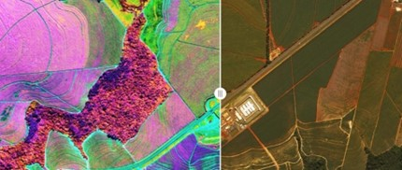
Hình ảnh vệ tinh siêu quang phổ. Hình ảnh từ AgFunder News
Bước kế tiếp: Ứng dụng trong thực tế
Nhiều nguồn dữ liệu phong phú này không có giá trị gì nếu không có kiến thức về cách sử dụng chúng và để mang lại lợi tức đầu tư, bất kỳ công nghệ mới nào cũng cần được sử dụng hiệu quả. Điều quan trọng cần nhớ là dữ liệu vệ tinh ở mức tốt nhất khi được sử dụng cùng với các nguồn dữ liệu và công nghệ khác. Ví dụ, bản đồ VRA khó có thể được tạo ra chỉ với dữ liệu quan sát trái đất. Phần mềm quản lý trang trại cũng có khả năng được cung cấp các mô hình số độ cao và bản đồ năng suất từ các năm trước và các mẫu đất. Chính sự tổng hợp của tất cả các công cụ này tạo ra một bức tranh sâu sắc và chi tiết về lĩnh vực này.
Tất nhiên, trang trại cần phải có một cơ sở hạ tầng thích hợp. Ví dụ, bản đồ VRA là vô dụng trừ khi trang trại sở hữu một máy phun thuốc định lượng thông minh. Đối với Fernandez-Galarreta, đó là khoảng cách lớn nhất khi nói đến dữ liệu vệ tinh trong nông nghiệp: "Nếu trang trại có hệ sinh thái phù hợp, thì bất kỳ công nghệ nào được sử dụng, nó sẽ có tác động to lớn. Nếu nông dân không có cơ sở hạ tầng, không quan trọng bạn cung cấp cho họ bao nhiêu công nghệ, nó sẽ không hiệu quả."
Điều này đưa chúng ta trở lại nơi chúng ta bắt đầu: sự trưởng thành kỹ thuật số và tư duy của các trang trại riêng lẻ trên toàn thế giới. Các công nghệ và dữ liệu cần thiết luôn sẵn sàng cho tất cả mọi người và ngày càng có giá cả phải chăng vì vậy bước tiếp theo hướng tới việc tích hợp đầy đủ dữ liệu vệ tinh vào nông nghiệp là giáo dục những người cần sử dụng chúng. Các nhà cung cấp dịch vụ nông học có thể giúp chuẩn bị cho các trang trại số hóa bằng cách hỗ trợ những nông dân vẫn làm việc bằng sổ tay và giáo dục họ không chỉ về cách triển khai các công nghệ mới mà còn giới thiệu quy trình làm việc mới mang tính cách mạng.
(Nguồn: How Satellite Data is Transforming Agriculture - Geoawesome )

